МУНИЦИПАЛЬНОЕ КАЗЕННОЕ ОБЩЕОБРАЗОВАТЕЛЬНОЕ УЧРЕЖДЕНИЕ
СРЕДНЯЯ ОБЩЕОБРАЗОВАТЕЛЬНАЯ ШКОЛА №3

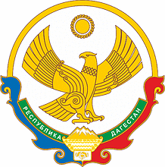 Утверждаю:
Директор МКОУ СОШ№3
Гаджиев З.М.__________
25.12.2014г.
МЕТОДИЧЕСКАЯ РАЗРАБОТКА
«РЕГБИ ЛУЧШАЯ ИГРА»

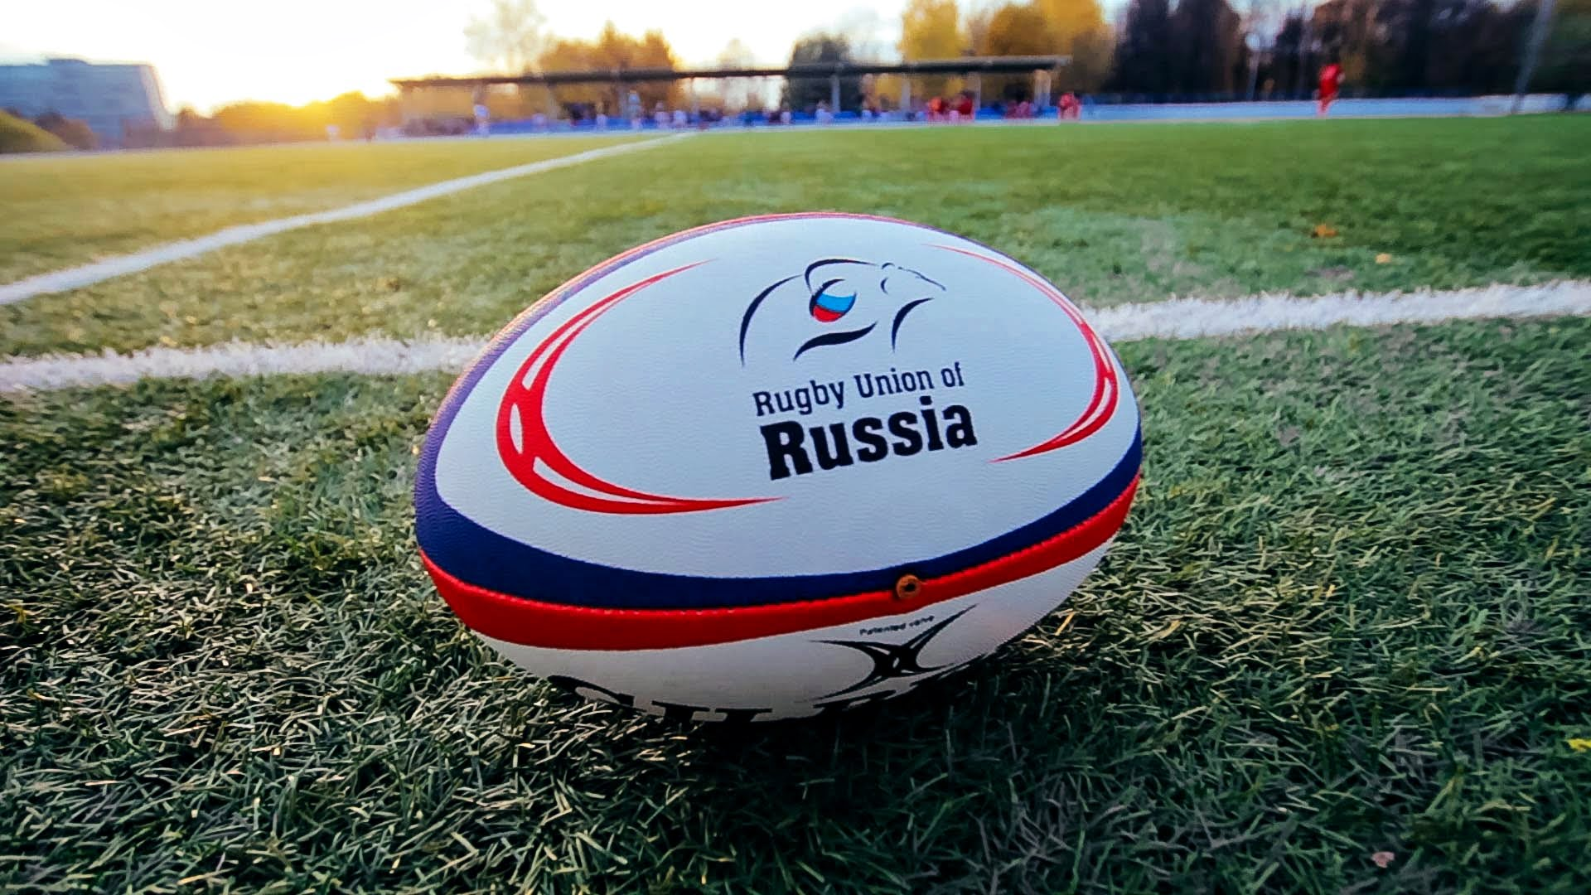

РАЗРАБОТАЛ ПРОГРАММУ: УЧИТЕЛЬ ФИЗИЧЕСКОЙ КУЛЬТУРЫ МКОУ СОШ№3 ГУСЕЙНОВ ГАРУН АБУСУПИЯНОВИЧ

КИЗИЛЮРТ, 2014 г.
Методическая разработка « Регби лучшая игра ».

Автор – разработчик: Гусейнов Гарун Абусупиянович, учитель физкультуры МКОУ СОШ№3 .

Введение.

В последнее время обращается много внимания на физическую подготовку подрастающего поколения. Из года в год понижается уровень физической подготовки учащихся. Связано это в большей частью с улучшением бытовых условий жизни. В связи газификацией, созданием новых машин и приборов для выполнения хозяйственных работ люди перестали выполнять физическую работу. Произошли изменения и в обществе. Обществу не нужны здоровые люди. Сейчас в спросе работники умственного труда, сидящие за компьютером с утра до вечера.
В нашей школе реализуется проект « Регби лучшая игра », основной задачей которого является привитие любви к занятиям спортом и физкультурой.
Почему мы взяли именно регби. Регби очень популярен во многих странах мира и включен олимпийские игры 2016 в Рио , является очень подходящим видом спорта для Кавказа в целом. В селении Бавтугай имеются хорошие условия для регби , спорт зал и регбийное поле.
Регби можно занимаются с малых лет и до старости. Научившись играть в школе, регбисты сохраняют свои навыки и умение играть до конца жизни. Регби не требует особенных физических данных и много финансовых вложений. Можно играть в спортзале, на поле. Можно организовать соревнования по регби 1 на1, 2 на 2, 3 на 3 и так далее. В Дагестане регулярно проводятся первенство Республики по регби, разным возрастам среди учащихся. Участие в них и победы, также являются важным примером и стимулом для занятий регби в школе. Не все ученики любят единоборства. Очень много учеников, у которых развит командный дух любят командные игры.
На обычном уроке физкультуры ученик овладевает новыми упражнениями, сдаёт нормативы, то есть постоянно находится в напряжении. Во время игры в регби он получает моральную и физическое удовлетворение. Он играет в своё удовольствие, со своими друзьями, особенно не переживая за конечный результат и за свою физическую подготовку. И вот эти положительные ощущения остаются у него на всю жизнь, и он будет играть в регби до тех пор пока ему позволит здоровье. И именно поэтому мы выбрали программу « Регби лучшая игра » для реализации в нашей школе. И именно через регби мы хотим привить любовь к спорту у детей , и формировать у подрастающего поколения потребность в здоровом образе жизни.

Занятия регби играют важную роль и в воспитательном процессе школе. Учащиеся гимназии на соревнованиях, турнирах общаются со своими сверстниками, ездят к ним в гости, сами принимают гостей. Через регби улучшаются межнациональные связи.

Цели и задачи программы « Регби лучшая игра »

- привитие любви к занятиям спортом
- пропаганда здорового образа жизни
- улучшение здоровья обучающихся
- выявление спортивно-одарённых детей
- улучшение межнациональных связей
- расширение кругозора учащихся
- профилактика правонарушений, через занятия спортом
.-достижения спортивных успехов по волейболу в масштабе республики
- повышение авторитета гимназии и своего села, через успехи в волейболе
- патриотическое воспитание учащихся
- продолжение традиций своего села

Этапы реализации проекта

1 этап. 2015-2016 годы -
организационные вопросы – составление и утверждение программы;
формирование материально-технической базы; прохождение курсов повышения
учителями по специализации регби; организация секций и дополнительных
занятий по регби, составление графика проведения соревнований.

2 этап. С 2017 года
Дальнейшее повышение уровня мастерства занимающихся; более широкий охват
учащихся,; совершенствование педагогического процесса

Содержание программы: -проводимые мероприятия в рамках программы
« Регби лучшая игра »

- Включение Регби вариативную часть школьной программы по физической культуре.
- организация секций и дополнительных занятий по регби (мальчики ) по разным возрастам
- организация и проведение первенства школы по тэг-регби в начальном звене
- организация и проведение первенства школы по регби: на малой площадке –один на один; два на два, три на три: на большой площадке – среди сборных команд классов, среди мальчиков,
- занятия для учителей в свободное время
- организация и контроль занятий по регби для сельской молодёжи, после 19 часов вечера
- участие во всех республиканских соревнованиях по регби - по графику
- организация и проведение турнира среди выпускников –одноклассников школы -ежегодно
- организация и проведение республиканского турнира памяти ветеранов ВОВ - ежегодно
- выступление учащихся школы в составе сборной команды республики
- оформление стенда « Наши успехи в регби »
- участие в и республиканских соревнованиях среди взрослых
- матчевые встречи среди учащихся и учителей на день Учителя
- содействие в построении регби площадок в открытой местности по месту жительства учащихся
- улучшение материально-технической базы, обновление фонда оборудования и инвентаря
- организация спонсорской помощи со стороны выпускников школы, для проведения турниров и улучшения материально-технической базы

Ожидаемые результаты

- улучшение здоровья обучающихся
- повышение количества учащихся, занимающихся регби
- повышение уровня мастерства занимающихся
- достижение призовых мест на республиканских Всероссийских соревнованиях
- включение обучающихся школы в состав сборной команды республики
- подготовка спортсменов разрядников

Достигнутые успехи учащихся школы СОШ№3 с момента реализации программы

Победители и призёры участники Всероссийских, региональных и республиканских соревнований соревнований .

1. Абдулмуслимов Имам – 2004 г.р. , Многократный чемпион городских ,республиканских, региональных , участник Всероссийских по регби 2015,2016,2017 годах в составе сборной клуба «Дагестанские орлы»

2. Абдулмуслимов Имслам-2004 г.р Многократный чемпион городских ,республиканских, региональных , участник Всероссийских соревнований по регби 2015,2016,2017 годах в составе сборной клуба «Дагестанские орлы»

3. Асланханов Шахбулат - 2004 г.р. Многократный чемпион городских ,республиканских, региональных , участник Всероссийских соревнований по регби 2015,2016,2017 годах в составе сборной клуба «Дагестанские орлы»

4. Махамадов Залумхан – 2004 г.р. Многократный чемпион городских ,республиканских, региональных , участник Всероссийских соревнований по регби 2015,2016,2017 годах в составе сборной клуба «Дагестанские орлы»

5. Гаджимагомедов Гайдар -2003 г.р. Победитель Всероссийских соревнований «Кубок Банка Зенит» по регби - 2015 г., Призер СКФО по регби, Победитель Чемпионата Дагестана по регби-7 , участник Международных соревнований в Баку, участник Золотого Овала 2015г.

6. Асланханов Камал – 2000 г.р. Призер Чемпионата Дагестана по регби среди юношей до 17 лет 2016 год

7.Гаджиев Магомед 2000 г.р.- Чемпион Дагестана по регби среди юношей до 17 лет 2016 год

8.Нурмагомедов Амир -2000 г.р. Чемпион Дагестана по регби

Выводы

Программа « Регби лучшая игра » в МКОУ СОШ №3 реализуется в течении 3 лет. За эти годы была проделана огромная работа по реализации программы и достигнуты высокие результаты. Все задачи поставленные в начале программы реализованы. Перед педагогическим коллективом стоит задача не останавливаться на достигнутом и продолжить дальнейшую совершенствование и реализация программы.

Аннотация к методической разработке « Регби лучшая игра».

Основной целью при составлении методической разработки «Регби лучшая игра» считал улучшение здоровья учащихся школы через занятия регби, популяризация здорового образа жизни, патриотическое и нравственное воспитание учащихся, успешное выступление учащихся школы на республиканских и Всероссийских соревнованиях.
Структура методической разработки состоит из нескольких частей. В введении дано объяснение почему именно регби является лучшей спортивной игрой, какую историю и традиции имеет развитие регби в целом в Дагестане и в МКОУ СОШ№3. Особое внимание обращается на улучшение здоровья детей через занятия регби и воспитательная роль игры регби между учащимися разных школ и районов нашей республики.
Во второй части разработки конкретно объясняются цели и задачи реализации программы « Регби лучшая игра», этапы реализации программы. Реализация проекта «Регби лучшая игра» в МКОУ СОШ№3 началась в 2015 году и продолжается по сегодняшний день.
В разделе «содержание программы» перечисляются проводимые мероприятия в рамках программы « Регби лучшая игра ».
В разделе «ожидаемые результаты» рассказывается о намеченных результатах по ходу реализации программы.
Как было выше сказано реализации программы «Регби лучшая игра» в школе была начата в 2015 году. И за прошедшие 3года нам удалось добиться отличных результатов по внедрению программы в жизнь школы. Учащийся школы за время реализации программы три раза (2015г., 2016г., 2017 г., становилась чемпионами Дагестана по регби. Становилась победителями и призёрами Всероссийских и региональных соревнований среди 2002-2004 годов рождения ( 2015 г и 2016 г.) . ( Дипломы прилагаются).
Положительный пример реализации разработки «Регби лучшая игра» в МКОУ СОШ№3 не раз обсуждалось на городском и республиканском, межрегиональном уровне и отмечалась грамотами и дипломами со стороны управления образования и администрации г. Кизилюрт .

Учитель физкультуры МКОУ СОШ №3

Гусейнов Гарун Абусупиянович

